Ejercicios

unidad 2 confección de interfaces

windowBuilder-events
Trabajar con events y listener

1º ejercicio: ActionEvent y ActionListener
ActionEvent: Cuando el usuario realiza una acción
ActionListener: Maneja los eventos

package events;

import java.awt.FlowLayout;
import java.awt.event.ActionEvent;
import java.awt.event.ActionListener;

import javax.swing.*;

public class JFrameEjercicio1 extends JFrame{

public JFrameEjercicio1() {
setTitle("Mi ventana");
setSize(300, 200);
setDefaultCloseOperation(JFrame.EXIT_ON_CLOSE);
JButton button = new JButton("Click here please, en verdad!");
//configuramos un FlowLayout
setLayout(new FlowLayout());
add(button);
// Agregar un ActionListener al botón
button.addActionListener(new ActionListener() {

@Override
public void actionPerformed(ActionEvent e) {
System.out.println("Botón clickeado");

}
});
}

public static void main(String[] args) {
//// Ejecutar la GUI en el hilo de despacho de eventos

SwingUtilities.invokeLater(() -> {

new JFrameEjercicio1().setVisible(true);
});

}

}

2º ejercicio
Ejercicio: Calculadora Simple como vemos en la figura inferior:
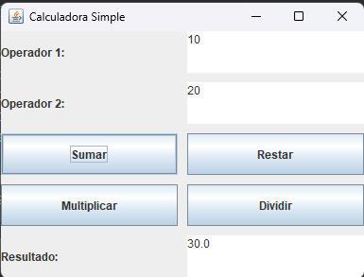
Vamos a añadir potencia y raíz cuadrada del operador 1 y del operador 2
Reto
Hacer un ejemplo similar, pero de un juego configurando, fuerza, magia, velocidad, armadura. que el limite sea 100. Y que según lo que elija, me diga si es un mago, paladín, brujo, sacerdote, cazador.
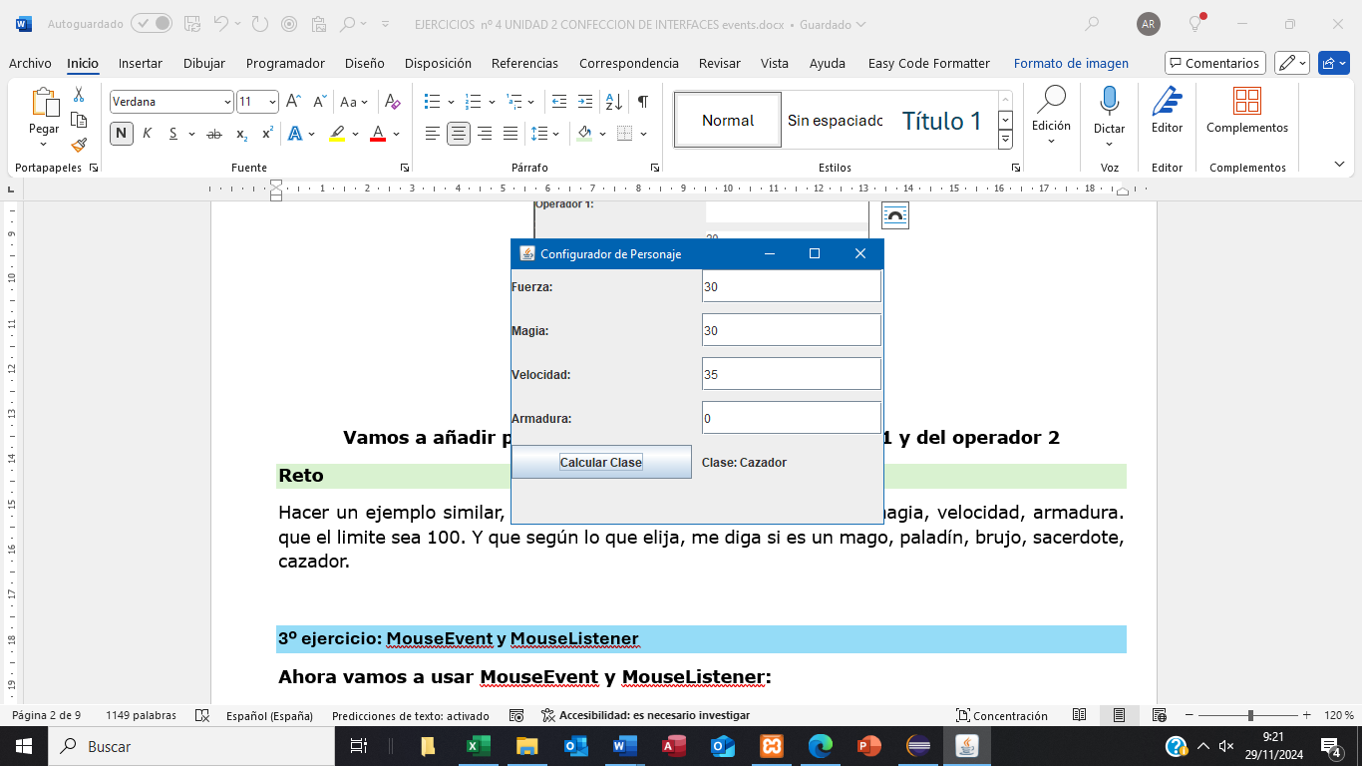
Otra versión seria
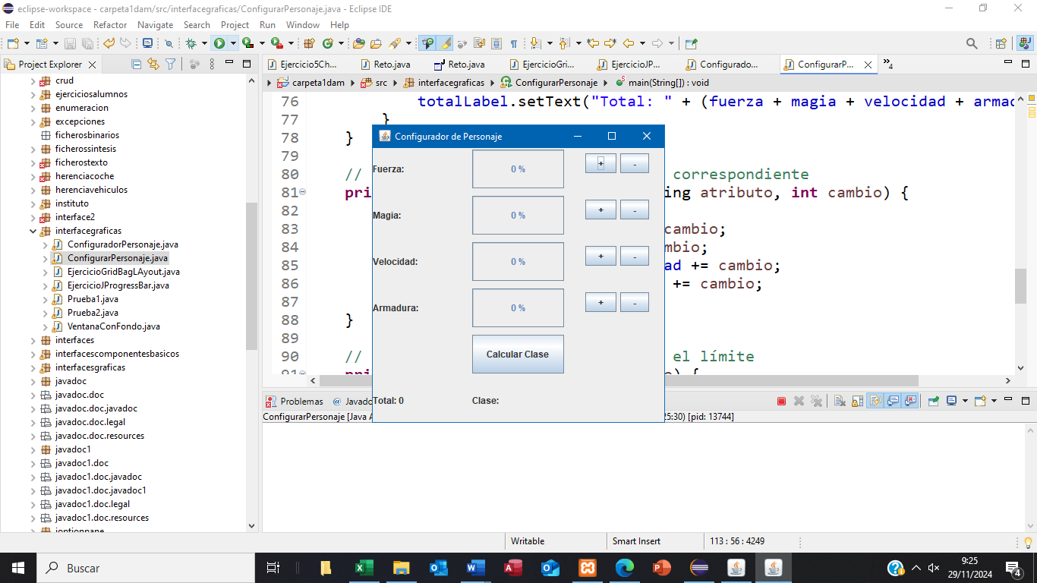
3º ejercicio: MouseEvent y MouseListener
Ahora vamos a usar MouseEvent y MouseListener:
Al ejecutar este código, se abrirá una ventana con un JPanel que ocupa todo el espacio de la ventana. Cuando haces clic dentro del panel, se imprimen las coordenadas del clic (en píxeles) en la consola. Este ejemplo demuestra cómo usar MouseListener para detectar y manejar eventos del ratón en componentes Swing en Java.
package events;

import javax.swing.*;
import java.awt.event.MouseAdapter;
import java.awt.event.MouseEvent;

public class MouseEventExample1 {

public MouseEventExample1() {
// Crear un JFrame para contener el JPanel
JFrame frame = new JFrame("MouseEvent Example");
frame.setDefaultCloseOperation(JFrame.EXIT_ON_CLOSE);
frame.setSize(400, 300);

// Crear un JPanel y añadir un MouseListener
JPanel panel = new JPanel();

panel.addMouseListener(new MouseAdapter() {
@Override
public void mouseClicked(MouseEvent e) {
System.out.println("Mouse clicked at: " + e.getX() + ", " + e.getY());
}
});

// Añadir el panel al frame
frame.add(panel);

// Hacer visible la ventana
frame.setVisible(true);
}

public static void main(String[] args) {
// Ejecutar la GUI en el hilo de despacho de eventos
SwingUtilities.invokeLater(() -> {
new MouseEventExample1(); // Crear una instancia de la clase para mostrar la ventana
});
}
}

Resultado
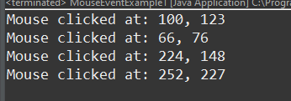
4º ejercicio: keyPressed
Este ejercicio crea una ventana con un campo de texto (JTextField). Cada vez que el usuario presiona una tecla dentro del campo de texto, la tecla presionada se imprime en la consola
package events;

import javax.swing.*;
import java.awt.event.KeyAdapter;
import java.awt.event.KeyEvent;

public class KeyListenerExample1 extends JFrame {

public KeyListenerExample1() {
// Configuración de la ventana
setTitle("Key Listener Example");
setSize(300, 100);
setDefaultCloseOperation(JFrame.EXIT_ON_CLOSE);

// Crear un JTextField
JTextField textField = new JTextField(20);

// Añadir un KeyListener para detectar las pulsaciones de teclas
textField.addKeyListener(new KeyAdapter() {
@Override
public void keyPressed(KeyEvent e) {
// Imprimir la tecla presionada en la consola
System.out.println("Key pressed: " + e.getKeyChar());
}
});

// Añadir el JTextField a la ventana
add(textField);

// Hacer visible la ventana
setVisible(true);
}

public static void main(String[] args) {
// Ejecutar la GUI en el hilo de despacho de eventos
SwingUtilities.invokeLater(() -> {
new KeyListenerExample1(); // Crear y mostrar la ventana
});
}
}

Resultado
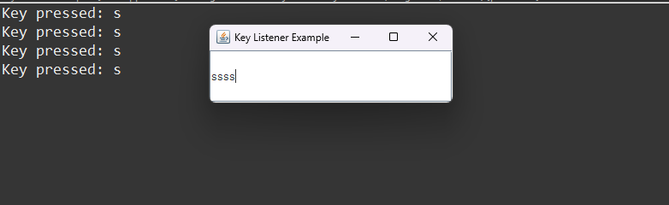

5º ejercicio
Este ejercicio crea una ventana con un área de texto (JTextArea) y una etiqueta (JLabel) que muestra en tiempo real cuántos caracteres ha ingresado el usuario en el área de texto.
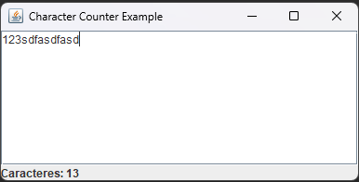
6º ejercicio: focus
Este ejercicio consiste en crear una ventana con un campo de texto (JTextField). Cuando el usuario hace clic dentro del campo de texto y este gana el enfoque, un mensaje se imprime en la consola indicando que el campo ha ganado el enfoque.
import javax.swing.*;
import java.awt.event.FocusAdapter;
import java.awt.event.FocusEvent;

public class FocusListenerExample extends JFrame {

public FocusListenerExample() {
// Configuración de la ventana
setTitle("Focus Listener Example");
setSize(300, 100);
setDefaultCloseOperation(JFrame.EXIT_ON_CLOSE);

// Crear un JTextField con un ancho de 20 columnas
JTextField textField = new JTextField(20);

// Añadir un FocusListener al JTextField
textField.addFocusListener(new FocusAdapter() {
@Override
public void focusGained(FocusEvent e) {
// Imprimir un mensaje en la consola cuando el JTextField gana el enfoque
System.out.println("TextField gained focus");
}
});

// Añadir el JTextField a la ventana
add(textField);

// Hacer visible la ventana
setVisible(true);
}

public static void main(String[] args) {
// Ejecutar la GUI en el hilo de despacho de eventos
SwingUtilities.invokeLater(() -> {
new FocusListenerExample(); // Crear y mostrar la ventana
});
}
}
Explicación
Explicación del Código:
- Clase FocusListenerExample:
  - La clase extiende JFrame, lo que le permite funcionar como una ventana que contendrá el campo de texto.
- Configuración del JFrame:
  - Se configura el JFrame con un título ("Focus Listener Example"), un tamaño de 300x100 píxeles y un comportamiento de cierre (EXIT_ON_CLOSE) que termina la aplicación cuando la ventana se cierra.
- Creación del JTextField:
  - Se crea un JTextField con un tamaño de 20 columnas.
- Añadir un FocusListener al JTextField:
  - Se añade un FocusListener al JTextField mediante un adaptador (FocusAdapter), lo que permite sobrescribir solo los métodos que nos interesan, en este caso, focusGained.
  - El método focusGained se llama cuando el JTextField gana el enfoque, es decir, cuando el usuario hace clic en él o navega hasta él con la tecla Tab. Dentro de este método, se imprime un mensaje en la consola que indica que el JTextField ha ganado el enfoque.
- Añadir el JTextField al JFrame:
  - El JTextField se añade al JFrame.
- Mostrar la Ventana:
  - Finalmente, la ventana se hace visible llamando a setVisible(true) en el JFrame.
- Método main:
  - El método main se asegura de que la interfaz gráfica se cree y se manipule en el hilo de despacho de eventos (SwingUtilities.invokeLater). Dentro de este método, se crea una instancia de FocusListenerExample, lo que hace que se muestre la ventana.
Resultado
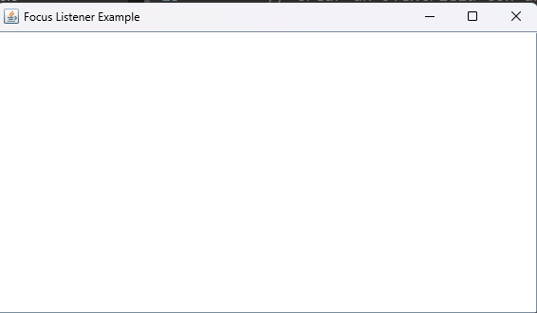
7º ejercicio: windowClosing
Este ejercicio consiste en crear una ventana (JFrame) que detecta cuando el usuario intenta cerrar la ventana. Antes de cerrar la aplicación, se imprime un mensaje en la consola que indica que la ventana se está cerrando.
import javax.swing.*;
import java.awt.event.WindowAdapter;
import java.awt.event.WindowEvent;

public class WindowEventExample extends JFrame {

public WindowEventExample() {
// Configuración de la ventana
setTitle("Window Event Example");
setSize(400, 300);
setDefaultCloseOperation(JFrame.DO_NOTHING_ON_CLOSE); // No cerrar la ventana automáticamente

// Añadir un WindowListener para detectar el cierre de la ventana
addWindowListener(new WindowAdapter() {
@Override
public void windowClosing(WindowEvent e) {
// Imprimir un mensaje en la consola
System.out.println("Window is closing");

// Mostrar un diálogo de confirmación
int confirmed = JOptionPane.showConfirmDialog(null,
"¿Estás seguro de que deseas cerrar la ventana?", "Confirmar Cierre",
JOptionPane.YES_NO_OPTION);

// Si el usuario confirma, cerrar la aplicación
if (confirmed == JOptionPane.YES_OPTION) {
System.exit(0);
}
}
});

// Hacer visible la ventana
setVisible(true);
}

public static void main(String[] args) {
// Ejecutar la GUI en el hilo de despacho de eventos
SwingUtilities.invokeLater(() -> {
new WindowEventExample(); // Crear y mostrar la ventana
});
}
}

Resultado
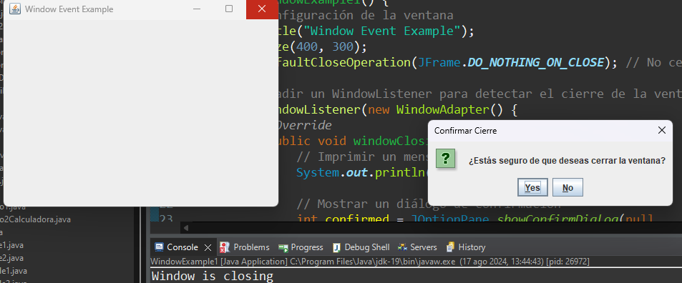

frame, "Diálogo Modal", true); // 'true' indica que es modal
dialog.setSize(300, 200);
dialog.setDefaultCloseOperation(JDialog.DISPOSE_ON_CLOSE);
dialog.setVisible(true);

RETO
La calculadora que diseñaste previamente, hazla funcional que permita realizar diferentes operaciones y borrar los datos.
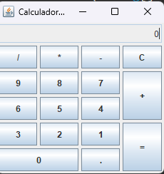
RETO 2
Enunciado Resumido: Configurador de Personaje
Descripción:
Desarrolla una aplicación en Java Swing que permita configurar los atributos de un personaje en un juego. Los usuarios podrán asignar puntos a atributos como Fuerza, Magia, Velocidad y Armadura mediante una interfaz gráfica interactiva, respetando un límite total de puntos.
Requisitos:
- Interfaz gráfica:
  - Ventana con un fondo personalizado (imagen).
  - Barras de progreso para cada atributo (rango 0-50).
  - Botones "+" y "-" para ajustar cada atributo.
- Restricciones:
  - La suma total de puntos asignados no debe superar 50.
- Cálculo de clase:
  - Un botón calculará la clase del personaje según los atributos asignados:
    - Mago, Paladín, Brujo, Sacerdote, Cazador o Desconocida.
- Visualización:
  - Mostrar el total de puntos asignados y la clase calculada.

Tareas:
- Diseñar la ventana principal con barras de progreso y botones interactivos.
- Implementar la lógica para asignar puntos con validaciones.
- Crear un botón que calcule y muestre la clase del personaje.
- Adaptar la imagen de fondo al tamaño de la ventana.
Resultado
